ТЕОРИЯ АНОДНОЙ ОБЛАСТИ СИЛЬНОТОЧНОй ВАКУУМНОй ДУГи
Я.И. Лондер, К.Н. Ульянов
Всероссийский электротехнический институт имени В.И. Ленина, Москва, Россия,
e-mail: kulyanov@vei.ru
Короткая сильноточная вакуумная дуга (ВД) в аксиальном магнитном поле B_{z} – это диффузный электрический разряд низкого давления в потоке полностью ионизованной плазмы с высокой плотностью электронного тока j_{e} и аномально высокой плотностью ионного тока. При уменьшении B_{z} усиливается контракция электронного тока, при этом плотность электронного тока на оси ВД приближается к плотности хаотического электронного тока j_{ch}. Для определения величины отрицательного анодного падения в теории ВД используется либо известная формула Ленгмюра [1], либо теория [2], уточняющая формулу Ленгмюра. В работах [1, 2] ФРЭЭ предполагалась максвелловской, наличие направленной скорости электронов во ФРЭЭ не учитывалось. По этой причине анодное падение U_{a} обращалось в нуль при j_{sat} = 0.25j_{ch} в [1] и при j_{sat} = 0.5j_{ch} в [2]. В настоящей работе направленная скорость электронов $v_{0}$ была учтена во ФРЭЭ. Для определения U_{a} получено трансцендентное уравнение, которое решалось методом последовательных приближений:
$\frac{v_{0}}{v_{T}}=\frac{1}{4}\frac{\text{exp}\left({\text{-β}}^{2}\right)}{\text{erf}\left(2v_{0}/v_{T}\sqrt{π}\right)+\text{sign}\left(β\right)\text{erf}\left|β\right|}$; $β=\sqrt{\frac{−{\text{eU}}_{a}}{{\text{kT}}_{e}}}−\frac{2}{\sqrt{π}}\frac{v_{0}}{v_{T}}$; sign(β) = 1 β>0, sign(β) = −1 β < 0.
Результаты расчетов приведены на рис. 1, на котором представлены зависимости U_{a} от отношения $v_{0}$ к тепловой скорости $v_{T}$. Кривые 1 и 2 соответствуют результатам работ [1] и [2], кривая 3 результат настоящей работы. Видно, что U_{a} < 0 при любом значении $v_{0}/v_{T}$.
При решении двухмерных задач в теории ВД зависимость U_{a}(j_{e}) используется в качестве граничного условия на аноде. При увеличении j_{e} в соответствии с результатами [1, 2] на анодной поверхности плазмы появляется линия, на которой U_{a} = 0. В работе [3] было предложено разбить прианодную поверхность плазмы на две области, на границе между которыми U_{a} = 0. При этом во внутренней области предполагается, что U_{a} > 0, а j_{e} = j_{sat}. Во внешней области U_{a} < 0, а j_{e} < j_{sat}. В соответствии с настоящей работой U_{a} < 0 на всей поверхности анода. При этом в стационарном режиме максимальное значение $v_{0}$ ограничено скоростью электронного звука (вертикальная кривая на рис. 1).

Работа выполнена при частичной поддержке РФФИ (грант 11-08-00010а).
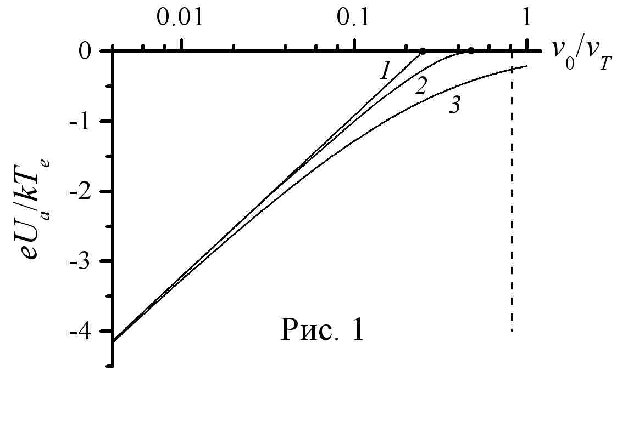

Литература
- Langmuir I., Mott-Smith H. Gen. El. Rev., 1924, vol. XXVII, p. 762.
- Boxman R. L., Goldsmith S. J. Appl. Phys., 1983, vol. 54, p. 592.
- Wieckert C., Egli W. IEEE Trans. Plasma Sci., 1989, vol. 17, p. 649.

